***МБДОУ «Детский сад № 1 «Лучик»***

***Выступление на районном заседании методического объединения воспитателей***

***Мастер-класс с педагогами в рамках районного методического объединения воспитателей по изготовлению выносного пособия для прогулок «Органайзер из природного материала»***

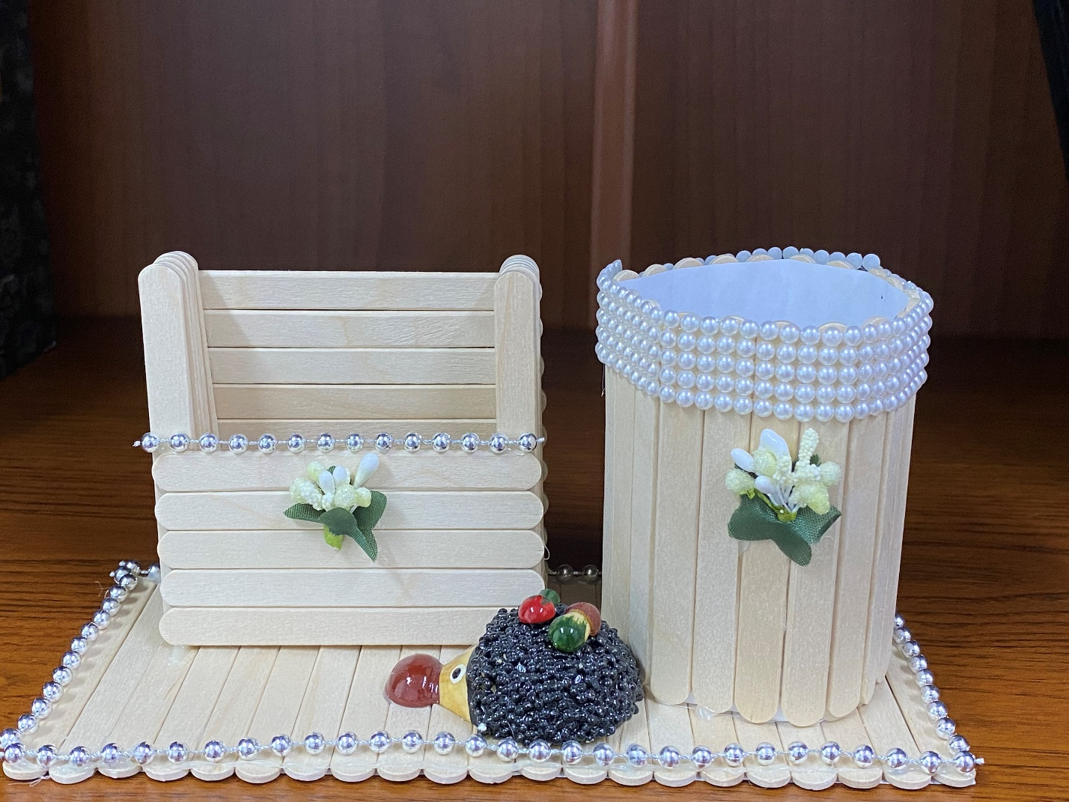

***Подготовил: воспитатель Х.М. Баймурадова***

***24.03. 2021 г.***

***Мастер – класс с педагогами: «Изготовление органайзера из природного материала».***

*Автор: воспитатель Баймурадова Х.М.*

**Цель:** распространение передового педагогического опыта, обогащение практическим опытом педагогов по вопросам **изготовления пособий своими руками.**

**Задачи:**

1.создать условия для повышения интереса педагогов к поиску интересных методов и технологий в работе с детьми;

2. изучить технику изготовления;

3. добиться точности и аккуратности в работе.

Материалы и оборудование: листы плотной бумаги, деревянные палочки из под мороженного, бусинки для декора, клей-пистолет.

**Актуальность.**

В современных условиях педагогу очень важно правильно организовать и свое рабочее место и научить детей порядку на рабочем столе. Ручки и карандаши не должны быть разбросаны по столу, они должны храниться в каком-то месте. С этой задачей легко справится пособие из природного материала - органайзер для карандашей, сделанный своими руками.

**Ход мастер-класса**

**Воспитатель:** - Добрый день уважаемые коллеги! Сегодня я хочу поделиться с вами опытом работы по изготовлению органайзера из природного материала своими руками, который я думаю пригодится вам в работе с детьми. Тем более, что здесь использован экологически чистый материал – деревянные палочки. Данное пособие может быть использовано как педагогами, так и детьми. Коллеги, вы можете здесь хранить свои канцелярские принадлежности, также и в работе с детьми, к примеру, вы можете положить туда карандаши, фломастеры. Все мы знаем, что во время прогулок в летний оздоровительный период, мы организуем для детей уголок творчества в беседках, где они могут рисовать на свободную тематику. Т.е. данное пособие может служить и в качестве выносного, куда можно положить материалы для творчества детей, т.е. цветные карандаши, ластики, фломастеры и т.д.

Теперь, с вашего позволения приступим к изготовлению органайзера. А для этого, приглашаю сюда двоих коллег.

*(Воспитатель поэтапно показывает, объясняет где какую деталь прикрепить)*

1. Берем лист бумаги;
2. Сгибаем его;
3. Делим пополам;
4. На одну половину листа приклеиваем палочки;
5. На вторую половину тоже приклеиваем палочки;
6. Сворачиваем в трубочку;
7. Приклеиваем горячим клеем;
8. Делаем основание;
9. На лист бумаги приклеиваем палочки;
10. Получившийся стаканчик приклеиваем на основание.
11. В конце украшаем бусинками;
12. Ёжик для красоты.

*(Далее, воспитатель и его коллеги показывают публике, какие органайзеры у них получились)*

**Рефлексия:** - Уважаемые коллеги, поделитесь пожалуйста своим впечатлением, вам понравился продемонстрированный мастер-класс?

Большое спасибо вам за то, что приняли участие в этом мастер-классе. Я надеюсь этот мастер-класс был для вас полезен. И вы будете пользоваться этим выносным пособием в работе с детьми.

Спасибо за внимание!

